コンソールで任意のイベントを探す
会社のすべてのイベントが一つのページに。各列が何を語っているか、そして公開リンクを 探しに行く前に出しておく価値のある列。
2026-08-27 · https://offision.com/help/ja/events/find-any-event-in-the-console/
イベント は、誰が作ったかにかかわらず会社のすべてのイベントです。名前だけ分かっていてそのイベントにたどり着きたいときの出発点であり、管理者がイベントを作成・削除できる唯一の場所でもあります。
Where in Offision: admin app → activity/activity (イベント一覧)
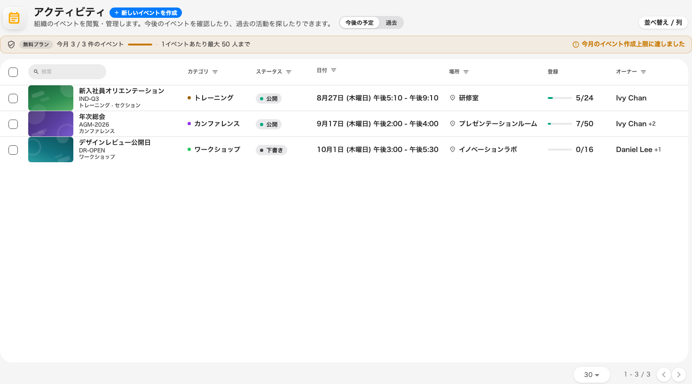
会社のすべてのイベント。誰が作ったものでもここに並びます。

見出し行が、そのままフィルター行
まず気づくべきは、ほとんどの列に見出しがないことです。見出しがあるはずの場所に、イベント一覧は その列のフィルター を置いています。日付には期間の範囲、ステータスにはステータスの選択、オーナーには人の検索、そして所在地・建物・カテゴリにはそれぞれの選択。
つまり絞り込みはボタンの奥に隠れていません。気になる列の上部に入力して絞り込みます。文字の見出しを持つ列は四つだけです — オンラインミーティング、セクション、登録、公開ページ。
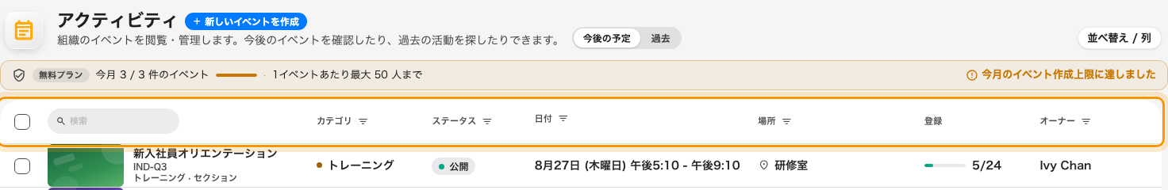
列の見出しがあるはずの場所に、その列のフィルターが置かれています。

各列が持つもの
列 | 何を示すか
最初の列 | イベント名と、カテゴリの色
日付 | 開催期間。見出しは期間フィルターです
ステータス | 下書き、公開、一時停止、終了、キャンセル。見出しで選べます
オーナー | イベントが属する人。作成者とは限りません
所在地・建物 | 開催場所。社外の場所を持つイベントはそれを表示します
オンラインミーティング | 会議リンクがあるかどうか
セクション | シリーズイベントのセクション数。単発イベントでは空欄
登録 | そのイベントの参加登録の状況
公開ページ | いま社外から届く公開ページがあるかどうか

公開ページ は既定で非表示ですが、出しておく価値があります。社外の人がそのイベントに到達するために必要な条件をすべてまとめた一つの可否表示 — 公開されていること、社外参加者に表示されていること、そして全社の公開ページのスイッチが入っていること — だからです。「イベントのリンクが死んでいる」と言われたとき、三か所を見る代わりに一目で答えが出ます。
行を開くと、そのパネルに公開アドレス自体がコピーできる形で載っています。

作成と削除
新しいイベントを作成 はここでイベントを始めます。主催者がその後アプリで組み立てるのと同じイベントで、コンソールはフォームまで連れて行ってそこで終わります。
編集するとイベントのチームに入ります:
何かを変えるためにイベントを開くと、確認のうえであなたはそのチームに編集者として加わります。恐れるような副作用ではなく、コンソールが何かを編集する唯一の方法です — ただ、覗いただけのイベントにも名前が残ることは知っておいてください。
削除は取り消せず、参加登録も一緒に消えます。終わったイベントは 終了 のほうが適切です。記録はそのまま残り、全員の視界から外れます。

このページでできないこと
- 公開などの操作。 ステータスの変更はイベントの中で行います。
- 誰が来るかを見る。 それはイベント自身の参加者一覧か、会社全体なら参加者です。
- 相手で絞り込む。 イベントが社内向けか社外向けか両方かは、ここには列としてありません。

